G2

Découvrir les lieux où j’habite
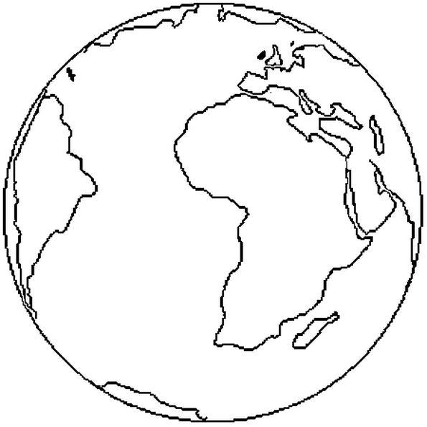
Les Etats et l’état du Monde

Leçon 1 : Les Etats du Monde
Pays | Capitales | Drapeaux
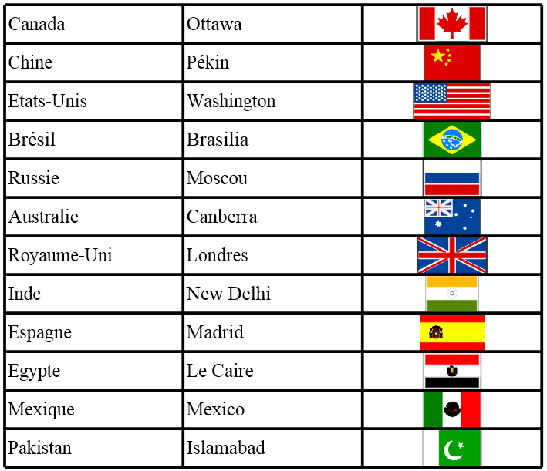  Canada |  | 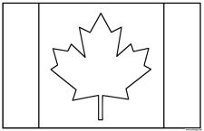
Chine |  | 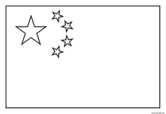
Etats-Unis |  | 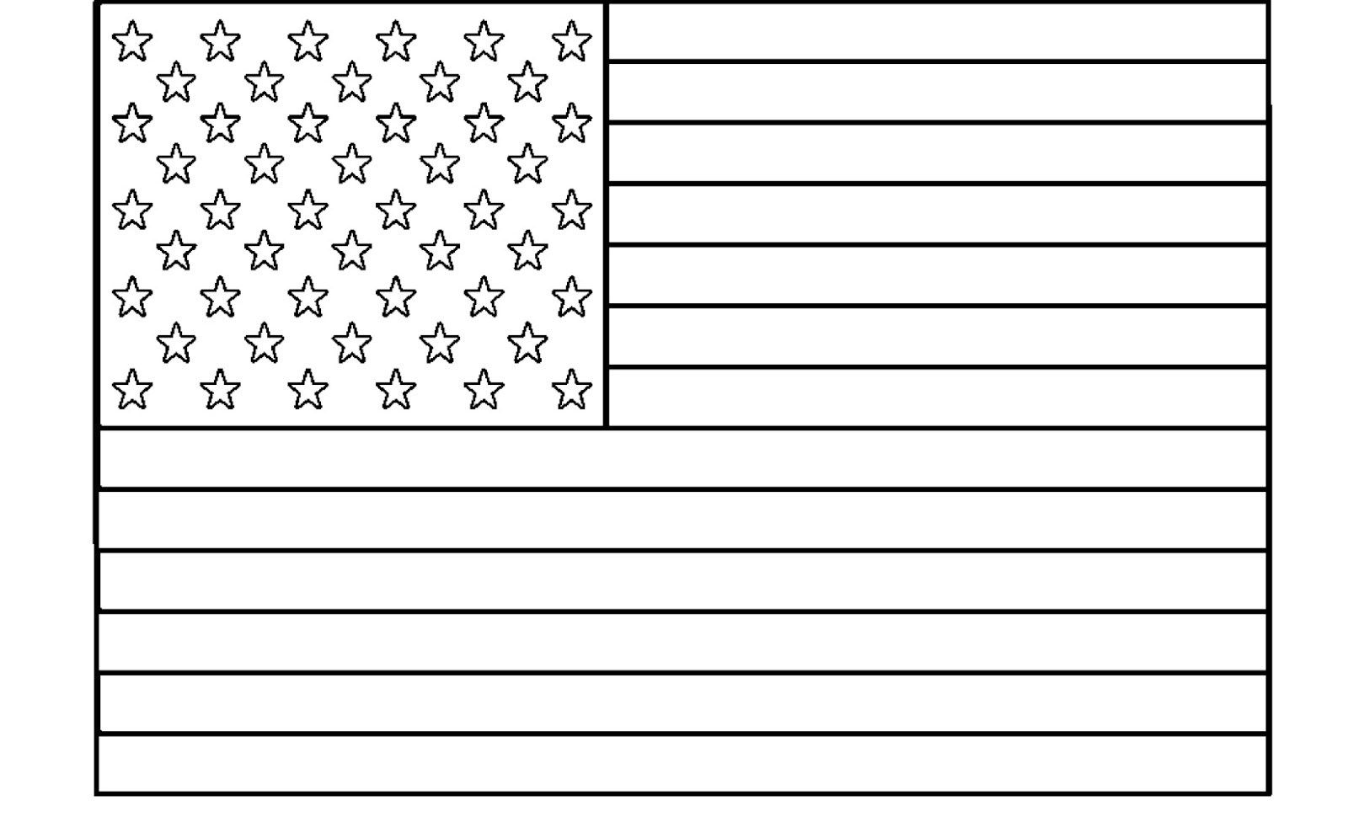
Brésil |  | 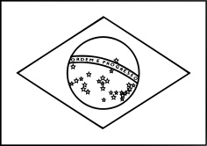
Russie |  | 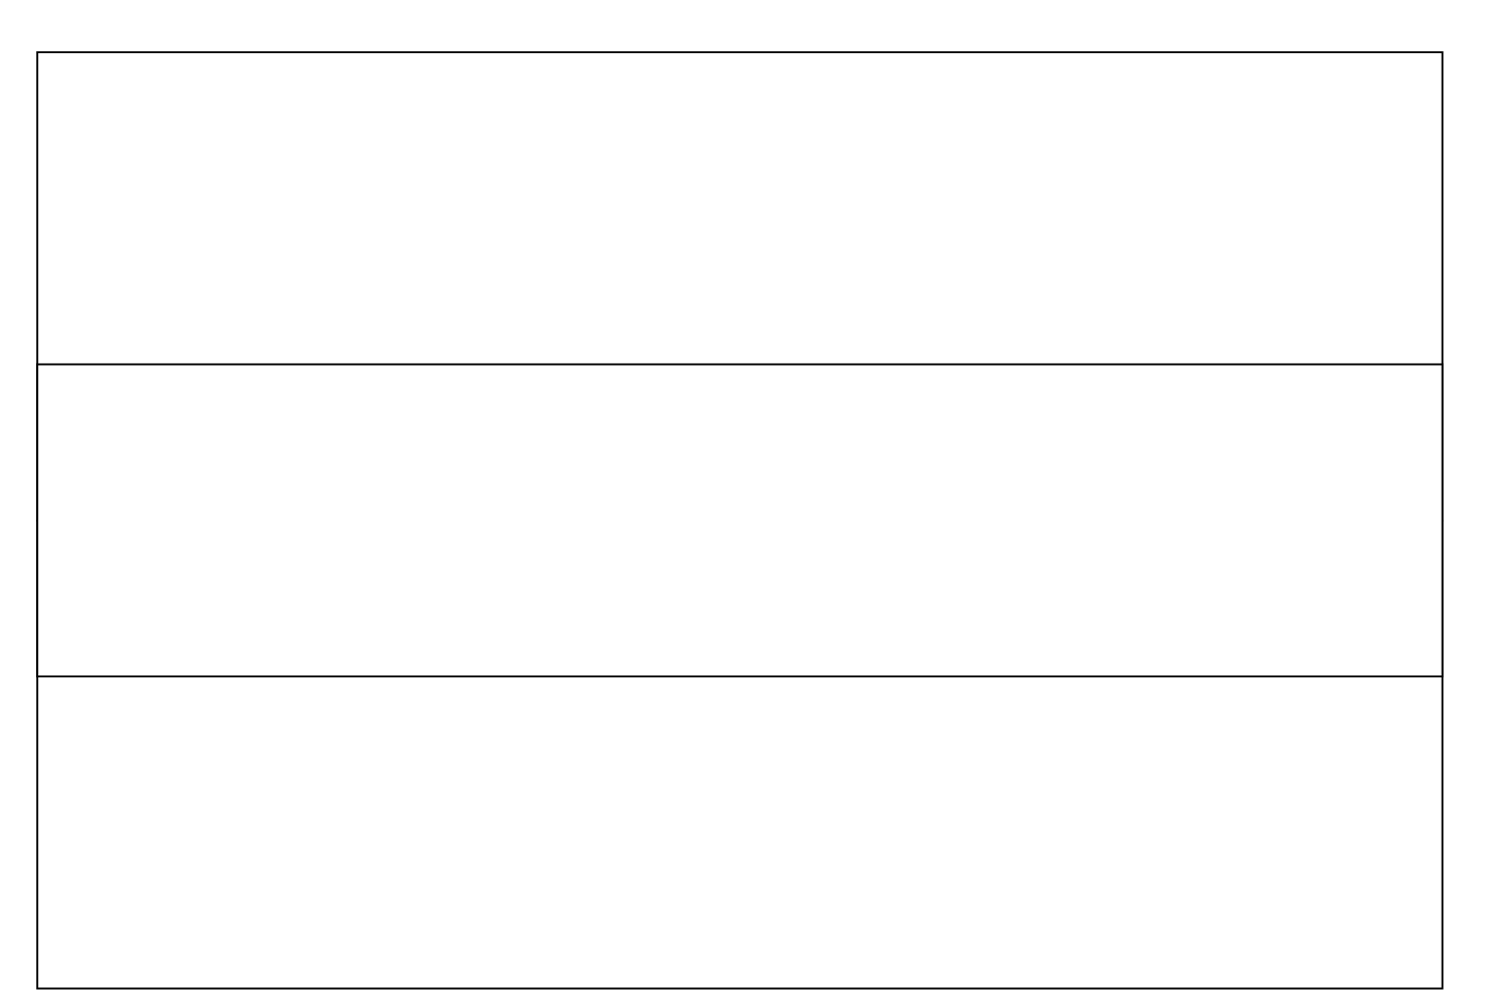
Australie |  | 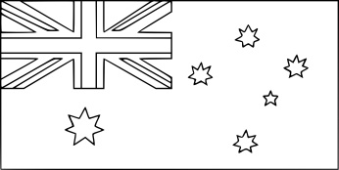
Royaume-Uni |  | 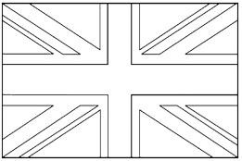
Inde
Espagne |  | 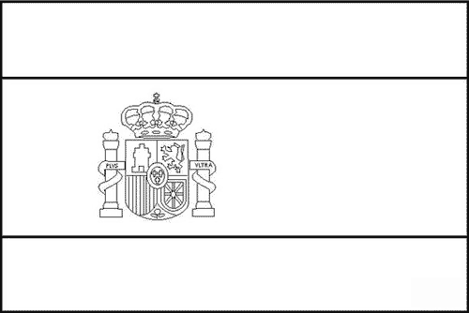
Egypte |  | 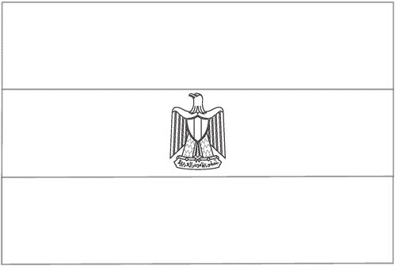
Mexique |  | 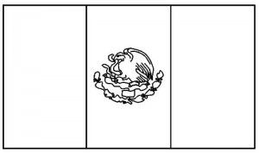
Pakistan |  | 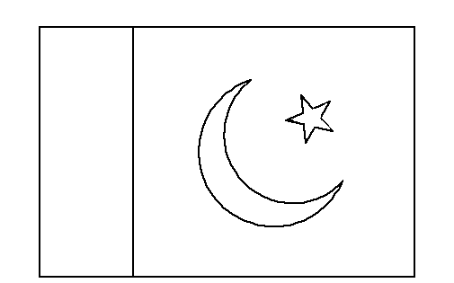

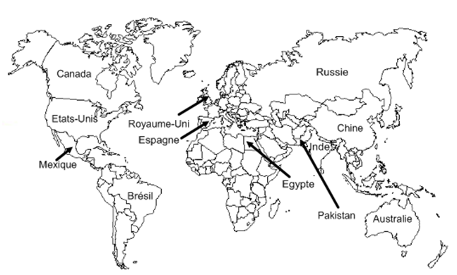
G2

Découvrir les lieux où j’habite
Les Etats et l’état du Monde

Leçon 2 : L’état du Monde

Les sept Etats les plus vastes dans le monde sont le Canada, les Etats-Unis, le Brésil, la
Russie, la Chine, l'Inde et l'Australie. Il existe près de 200 Etats dans le monde qui diffèrent par leur taille et leur richesse.

Il existe une opposition Nord-Sud. Le monde se divise en pays industrialisés développés situés majoritairement dans l'hémisphère Nord et en pays en voies de développement (PVD) situés majoritairement dans l'hémisphère Sud (les pays du Tiers Monde).

Le fossé entre pays riches et pays pauvres s'accroît régulièrement.

De nombreuses associations humanitaires essaient d'aider les pauvres comme l'UNICEF.

